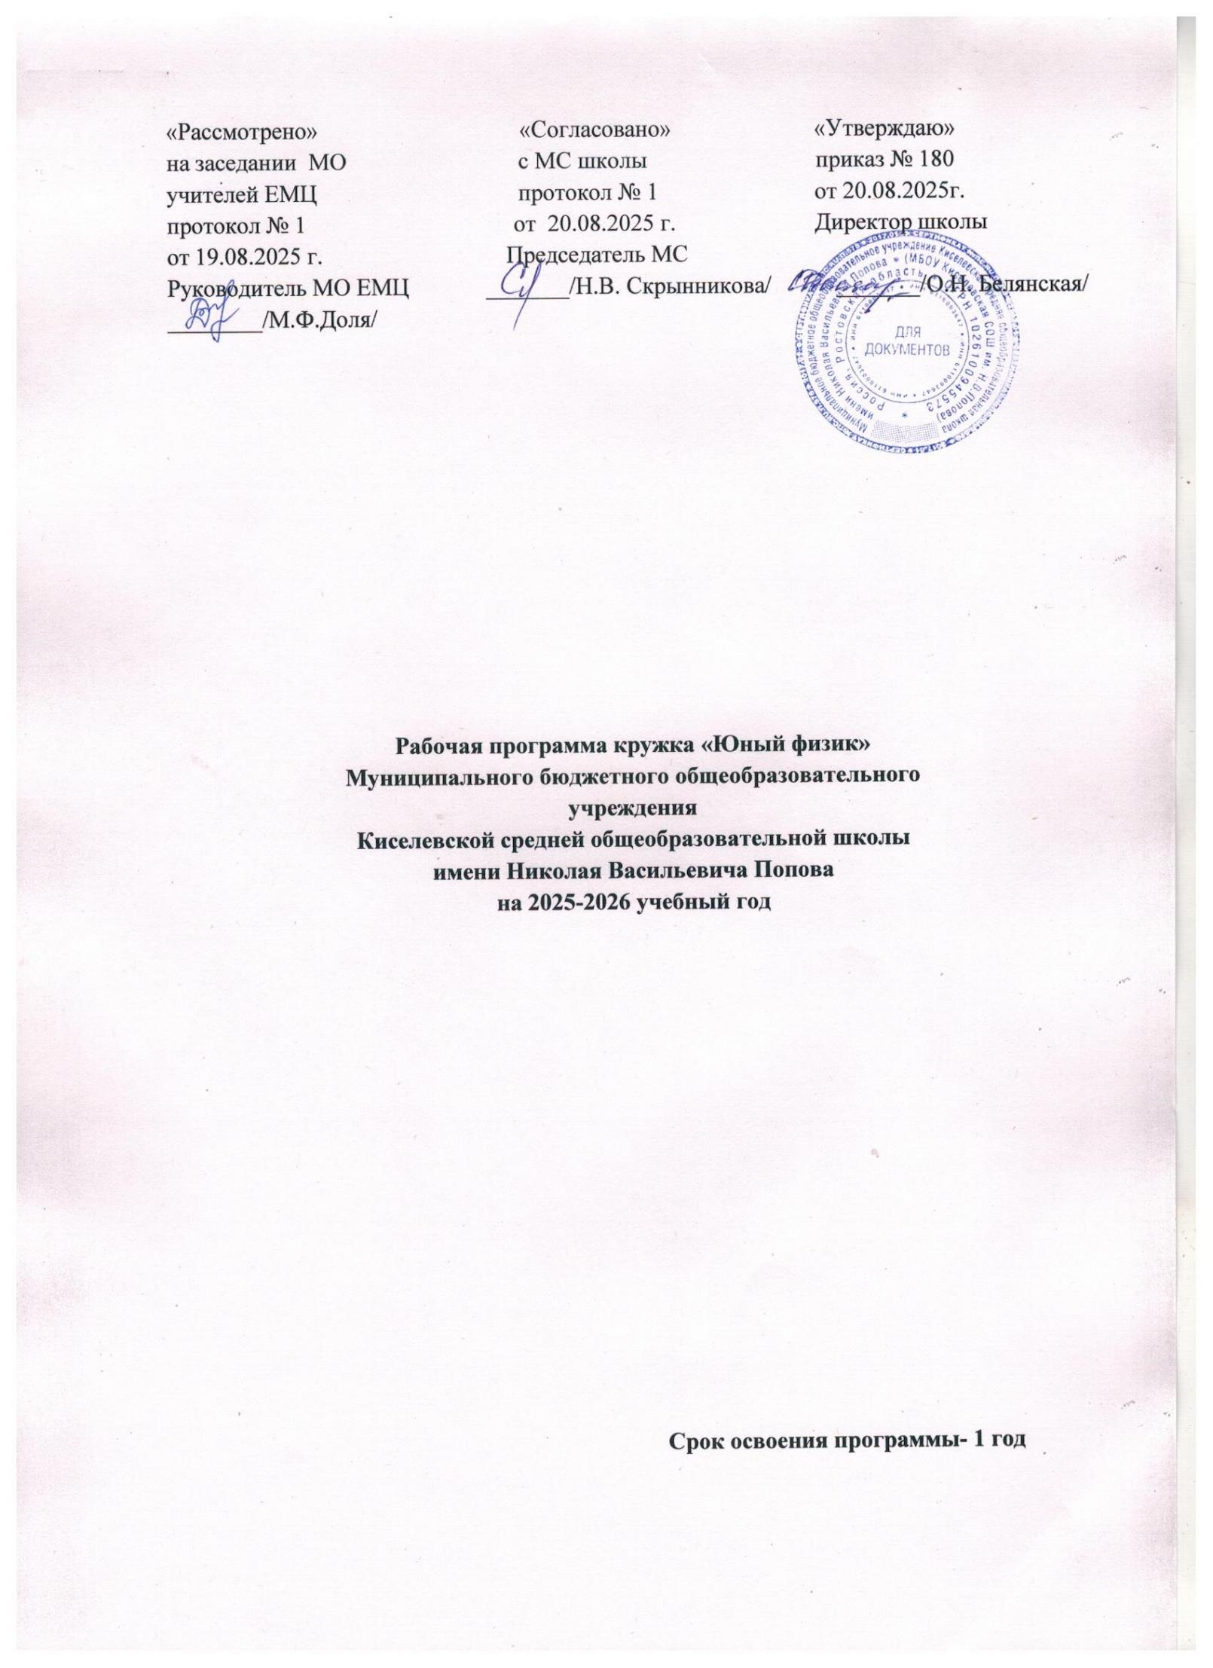

Пояснительная записка
Документы, регламентирующие работу кружка «Юный физик»:
Документы, регламентирующие работу кружка « Юный физик»:
1.Приказ Минпросвещения России от 18.05.2023 N 370 Об утверждении федеральной образовательной программы основного общего образования (Зарегистрировано в Минюсте России 12.07.2023 N 74223)
2. Программа «Юные инспекторы дорожного движения». («Примерные программы внеурочной деятельности. Начальное и основное образование». Под редакцией В.А. Горского, 3-е издание. – М.: Просвещение, 2013). Программа по внеурочной деятельности социальной направленности разработана в соответствии с требованиями ФГОС.
3. Федеральная целевая программа «Повышение безопасности дорожного движения в 2013-2020 годах».
4. Учебный план внеурочной деятельности основного общего образования МБОУ Киселевской СОШ им. Н.В.Попова (обновленный ФГОС) на 2025-2026 уч. г.

Срок реализации программы 2025-2026 учебный год.

Перед учителем физики, как и перед учителями других предметов, стоит важнейшая задача: не только сообщить учащимся определенную сумму знаний, развивать их умения и навыки, но, главное, научить ребят применять полученные знания на практике. Этому во многом способствуют занятия в физическом кружке.
Внеклассные занятия в кружке «Физика вокруг нас» углубляют и расширяют знания учащихся, полученные на уроке, повышают их интерес к предмету. Ознакомившись с тем или иным явлением, ученик постарается глубже понять его суть, захочет почитать дополнительную литературу.
Программа «Физика для всех» разработана для учеников 7 - 9 классов. Особенностью работы кружка является изучение практического применения знаний, их связи с наукой и техникой, истории возникновения и развития научных представлений. На занятиях ученики должны убедиться в том, что использование физических закономерностей и явлений пронизывает все стороны человеческой деятельности, что основой производства и совершенствования быта служат в числе других факторов физические знания, что физика нужна людям многих профессий. Занятия кружка предполагают не только приобретение дополнительных знаний по физике, но и развитие способности у них самостоятельно приобретать знания, умений проводить опыты, вести наблюдения. На занятиях используются интересные факты, привлекающие внимание связью с жизнью, объясняющие загадки привычных с детства явлений. Внеклассные занятия оказывают большое влияние на урок. Сочетание классной и внеклассной форм работы обогащает урок, наполняет его новым содержанием, делает более интересным для учащихся. Сведения, полученные на занятиях кружка, позволяют ученику дополнять в классе ответы одноклассников, приводить интересные примеры или выполнять опыты. Пособия, изготовленные учащимися на занятиях кружка, следует демонстрировать на уроках. Занятия кружка являются источником мотивации учебной деятельности учащихся, дают им глубокий эмоциональный заряд, способствуют развитию межпредметных связей, формируются такие качества личности, как целеустремленность, настойчивость, развиваются эстетические чувства, формируются творческие способности.
Работая в кружке, ребята могут заниматься подготовкой докладов, проведением экспериментальных исследований, чтением литературы, изготовлением и конструированием физических приборов и игр, организацией массовых мероприятий и т.д., не отдавая предпочтение какому-либо одному виду деятельности. Это
позволяет развить общий кругозор учащихся, усовершенствовать их умение работать с научно-популярной литературой, справочниками, техническим оборудованием, открывает широкие возможности для творчества. В процессе обучения школьники получат представление об экспериментальном методе познания в физике, взаимосвязи теории и эксперимента. Курс рассчитан не просто на формирование у учащихся экспериментальных умений, расширение и углубление знания материала курса физики по программе основной школы, а на привитие интереса к изучаемому предмету, поэтому часть времени отводится обучению учащихся постановке и проведению физического эксперимента в домашних условиях и наблюдению за физическими явлениями в природе.
Опыт самостоятельного выполнения сначала простых физических экспериментов, затем заданий исследовательского типа позволит ученику либо убедиться в правильности своего предварительного выбора, либо изменить свой выбор и испытать свои способности на каком-то ином направлении. Программой предусмотрено знакомство учащихся с важнейшими путями и методами применения физических знаний на практике, формирование целостной естественнонаучной картины мира учащихся на основе принципов здоровьесберегающей педагогики. Это позволит не только углубить получаемые знания и осуществить межпредметные связи, но и показать ученику, как связан изучаемый материал с повседневной жизнью, приучить его постоянно заботиться о своем здоровье.
Работа в физическом кружке полезна не только для учащихся, но и для учителя: она помогает лучше узнать своих учеников, развивает организаторские способности, заставляет быть в курсе последних достижений науки и техники, творчески работать над собой. Внеклассные занятия помогают учителю лучше узнать индивидуальные способности своих учеников, выявить среди них одаренных учащихся, проявляющих интерес к физике, и всячески направлять развитие этого интереса.

Цель проведения кружковых занятий:
углубление теоретических и практических знаний учащихся, формирование целостного представления о мире, основанного на приобретенных знаниях, умениях, навыках и способах практической деятельности; приобретение опыта индивидуальной и коллективной деятельности при проведении исследовательских работ.
Задачи:
- Образовательные: развивать и поддерживать познавательный интерес к изучению физики как науки, знакомить учащихся с последними достижениями науки и техники, научить решать задачи нестандартными методами, развивать познавательный интерес при выполнении экспериментальных исследований с использованием информационных технологий.
- Воспитательные: воспитывать убежденность в возможности познания законов природы, в необходимости разумного использования достижений науки и техники, воспитывать уважение к творцам науки и техники, отношение к физике как к элементу общечеловеческой культуры.
- Развивающие: развивать умения и навыки учащихся самостоятельно работать с научно-популярной литературой, различными источниками информации, умений практически применять физические знания в жизни, развивать творческие способности, формирование у учащихся активности и самостоятельности, инициативы, развивать исследовательские умения учащихся.
Место курса в учебном плане
Рабочая программа рассчитана на 34 часа в год, 1 часа в неделю (базовый уровень обучения). В соответствии с учебным планом МБОУ Киселевской СОШ им. Н.В.Попова с учётом календарного учебного графика и расписанием занятий (23 февраля, 9 марта, 11 мая - праздничные дни) обеспечено выполнение рабочей программы в полном объёме за счёт резервного времени, запланированного программой. Фактическое количество часов за год – 35 часов
Занятия в кружке приучают к самостоятельной творческой работе, развивают инициативу учащихся, вносят элементы исследования в их работу. Кроме того, они имеют большое воспитательное значение, способствуя развитию личности как члена коллектива, воспитывают чувство ответственности за порученное дело.

Планируемые результаты освоения программы
Предметные результаты обучения:
- феноменологические знания о природе важнейших физических явлений окружающего мира и умение качественно объяснять причину их возникновения;
- умения пользоваться методами научного познания, проводить наблюдения, планировать и выполнять эксперименты, обрабатывать результаты измерений, представлять обнаруженные закономерности в словесной форме или в виде таблиц;
-научиться наблюдать природные явления, выделять существенные признаки этих явлений, делать выводы;
- научиться пользоваться измерительными приборами (весы, динамометр, термометр), собирать несложные экспериментальные установки для проведения простейших опытов, представлять результаты измерений с помощью таблиц и выявлять на этой основе
- эмпирические закономерности;
- умения применять теоретические знания по физике к объяснению природных явлений и решению простейших задач;
- умения и навыки применять полученные знания для объяснения принципов действия и создания простых технических устройств, решения практических задач повседневной жизни, обеспечения безопасности своей жизни, рационального природопользования и охраны окружающей среды;
- умение применять знания по физике при изучении других предметов естественно-математического цикла;
- формирование убеждения в закономерной связи и познаваемости явлений природы, в объективности научного знания, в высокой ценности науки в развитии материальной и духовной культуры людей;
- развитие элементов теоретического мышления на основе формирования умений устанавливать факты, выделять главное в изучаемом явлении, выявлять причинно-следственные связи между величинами, которые его характеризуют, выдвигать гипотезы, формулировать выводы;
- коммуникативные умения: докладывать о результатах своего исследования, участвовать в дискуссии, кратко и точно отвечать на вопросы, использовать справочную литературу и другие источники информации.
Предметные результаты обучения:
- умения приводить примеры и способность объяснять на качественном уровне физические явления: равномерное и неравномерное движения, колебания нитяного и пружинного маятников;
- умения измерять расстояние, промежуток времени, скорость, массу, силу;
- владение экспериментальными методами исследования в процессе самостоятельного изучения зависимости пройденного пути от времени, удлинения пружины от приложенной силы, силы трения скольжения от веса тела, силы Архимеда от объема тела, периода колебаний маятника от его длины;
- умение использовать полученные знания, умения и навыки в повседневной жизни (быт, экология, охрана здоровья, охрана окружающей среды, техника безопасности и др.).
Метапредметные результаты обучения:
- овладение навыками самостоятельного приобретения новых знаний, организации учебной деятельности, постановки целей, планирования, самоконтроля и оценки результатов своей деятельности, умениями предвидеть возможные результаты своих действий;
- овладение универсальными способами деятельности на примерах использования метода научного познания при изучении явлений природы;
- формирование умений воспринимать, перерабатывать и предъявлять информацию в словесной, образной, символической формах, при помощи таблиц, выделять основное содержание прочитанного текста, находить в нем ответы на поставленные вопросы и излагать их;
- приобретение опыта самостоятельного поиска, анализа и отбора информации с использованием различных источников и новых информационных технологий для решения познавательных задач;
- развитие монологической и диалогической речи, умения выражать свои мысли и способности выслушивать собеседника, понимать его точку зрения, признавать право другого человека на иное мнение;
- освоение приемов действий в нестандартных ситуациях, овладение эвристическими методами решения проблем;
- формирование умений работать в группе с выполнением различных социальных ролей, представлять и отстаивать свои взгляды и убеждения, вести дискуссию.−
Личностные результаты обучения:
- сформированность познавательных интересов, интеллектуальных и творческих способностей учащихся;
- убежденность в возможности познания природы, в необходимости разумного использования достижений науки и технологий для дальнейшего развития человеческого общества, уважение к творцам науки и техники, отношение к физике как к элементу общечеловеческой культуры;
- самостоятельность в приобретении новых знаний и практических умений;
- мотивация образовательной деятельности школьников на основе личностно−
ориентированного подхода;
- формирование ценностных отношений друг к другу, к учителю, к авторам открытий и изобретений, к результатам обучения;
- приобретение положительного эмоционального отношения к окружающей природе и самому себе как части природы, желание познавать природные объекты и явления в соответствии с жизненными потребностями и интересами;
- приобретение умения ставить перед собой познавательные цели, выдвигать гипотезы, конструировать высказывания естественнонаучного характера, доказывать собственную точку зрения по обсуждаемому вопросу.

Форма проведения занятий кружка:
- Теоретические:
- Беседа;
- Лекции с элементами беседы;
- Викторины;
- Сообщения учащихся;
- Просмотр книг, журналов.
- Практические:
- Решение экспериментальных и расчетных задач;
- Практикум;
- Наблюдения и опыты;
- Выпуск стенгазет;
- Проектная работа;
- Практические работы исследовательского характера;
- Домашний эксперимент;
- Изготовление самодельных приборов, пособий к урокам.
Организационные формы занятий: работа в паре, в малых группах, индивидуальная работа, фронтальная работа.
Уровень усвоения программы: развивающий.
Режим занятий: 1 час в неделю.
Предполагаемые результаты: Ожидается, что к концу обучения члены кружка «Физика вокруг нас» усвоят учебную программу в полном объёме. Они приобретут:
- Навыки выполнения работ исследовательского характера;
- Навыки решения разных типов задач;
- Навыки постановки эксперимента;
- Навыки работы с дополнительными источниками информации, в том числе электронными, а также умения пользоваться ресурсами Интернет.
К концу учебного года обучающиеся должны знать:
- почему происходят те или иные явления в природе;
- применять полученные знания на практике.
Обучающиеся должны уметь:
-самостоятельно проводить простейшие опыты;
- решать расчетные и экспериментальные задачи;
- изготавливать самодельные пособия;
- планировать исследования, выдвигать гипотезы;
- отбирать необходимые для проведения эксперимента приборы, выполнять простейшие лабораторные работы;
- представлять результаты в виде графиков, таблиц;
- делать выводы, обсуждать результаты эксперимента.
Формы подведения итогов:
- выставки «Физика и детская игрушка»,
«Физика у нас дома»;
- конкурсы веселых и находчивых «Тайны жидкостей и морских глубин»,
- дидактические игры «Третий лишний»,
«Свойства жидкостей и газов»,
- творческий отчет.
Учебно – тематический план
№ | Тема занятия | Количество  часов
1. | Вводные занятия. | 2
2. | Основы молекулярной теории. Тепловые явления. | 6
3. | Взаимодействие тел. | 9
4. | Давление. | 8
5. | Работа и мощность. | 7
 | Всего | 32

Календарно-тематическое планирование

№ п/п | Тема занятия | Количество занятий | Дата проведения
Вводные занятия
1 | Организационное занятие. Беседа о правилах безопасности на занятиях кружка. | 1 | 01.09
2 | Рассказы о физиках. Среди книг, журналов и справочников. | 1 | 08.09
Основы молекулярной теории. Тепловые явления.

3 | Первоначальные сведения о строении вещества. Рассказы с физическими ошибками. | 1 | 15.09
4 | Электрические явления. Сборка электрических цепей, работа с измерительными приборами. Исследование электрических цепей. | 1 | 22.09
5 | Интересные явления в природе. Занимательные опыты. | 1 | 29.09
6 | Исследование явления электромагнитной индукции. | 1 | 06.10
7 | Решение экспериментальных и качественных задач. | 1 | 13.10
8 | Практическая работа. Наблюдение зависимости температуры кипения воды от изменения атмосферного давления. | 1 | 20.10
Взаимодействие тел.
9 | Механическое движение. Инерция.  Занимательные опыты. | 1 | 10.11
10 | Использование в технике принципов движения живых существ. | 1 | 17.11
11 | Изготовление самоделок по теме «Центр тяжести».  Воробей на ветке. Коробок с сюрпризом.  Вверх по скату. Верхом на бочке. | 1 | 24.11
12 | Силы. Изготовление физического лото по теме. | 1 | 01.12
13 | Силы в природе. Викторина. | 1 | 08.12
14 | Сила тяжести и размеры млекопитающих и деревьев. | 1 | 15.12
15 | Решение задач «Мир без трения». | 1 | 22.12
16 | Составление кроссвордов по изученному материалу.  Изготовление дидактических кубиков. | 1 | 29.12
17 | Звуковые волны. Занимательные опыты по звуку. | 1 | 12.01
Давление.
18 | Атмосферное давление. Мы живем на дне океана. Первые аэронавты. | 1 | 19.01
19 | Занимательные опыты. Загадочная редиска. Три опыта со стаканом. Сухим из воды. | 1 | 26.01
20 | Атмосферное давление и жизнь на Земле.. | 1 | 02.02
21 | Глубоководные животные и их приспособленность. Водные растения. | 1 | 09.02
22 | Занимательные опыты по теме «Плавание тел». | 1 | 16.02
23 | Строение солнечной системы. Наблюдение за звездным небом. | 1 | 02.03
24 | Средства современной связи. | 1 | 16.03
25 | Решение экспериментальных и качественных задач | 1 | 23.03
Работа и мощность.
26 | Простые механизмы у нас дома. | 1 | 06.04
27 | Познай себя «Определение моей максимальной мощности». | 1 | 13.04
28 | Практическая работа «Измерение быстроты реакции человека». | 1 | 20.04
29 | Оптика. Занимательные опыты по оптике. | 1 | 27.04
30 | Звуковые волны. Занимательные опыты по звуку. | 1 | 04.05
31 | Тепловые явления. | 1 | 18.05
32 | Опыты по электромагнетизму. | 1 | 25.05
 | Всего: 32 занятия

Список литературы
- Внеурочная работа по физике. Под ред. О.Ф. Кабардина, Москва, «Просвещение», 1983 г.
- Внеклассная работа по физике. И.Я.Ланина. Москва, «Просвещение», 1987 г.
- Физические викторины. Б.Ф.Билимович. Москва, «Просвещение», 1977 г.
- Формирование познавательных интересов учащихся. И.Я Ланина. Москва, «Просвещение», 1987 г.
- Занимательные вечера по физике в средней школе. И.Л.Юфанова. Москва, «Просвещение», 1990 г.
- Вечера по физике в средней школе. Э.В.Браверман. Москва, «Просвещение», 1989 г.
- Экспериментальные задачи по физике в 6–7 классах. Антипин А. Г.– М.: Просвещение, 1974.
- Фронтальные экспериментальные задания по физике в 6–7 классах средней школы. Буров В.Б., Кабанов С. Ф., Свиридов В. И.– М.: Просвещение, 1981.
- Занимательные опыты по физике в 6–7 классах средней школы. Горев Л. А. – М.: Просвещение, 1985.
- Биофизика на уроках физики. Кац Ц. Б.– М.: Просвещение, 1988.

